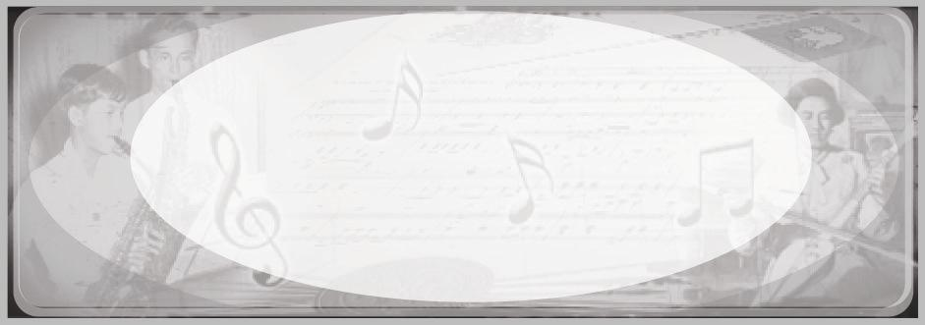
หน่วยการเรียนรู้ที่ 7
ดนตรีกับประเพณีท้องถิ่น
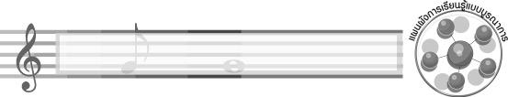
เวลา 5 ชั่วโมง
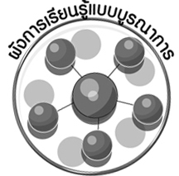
ผังการเรียนรู้แบบบูรณาการ

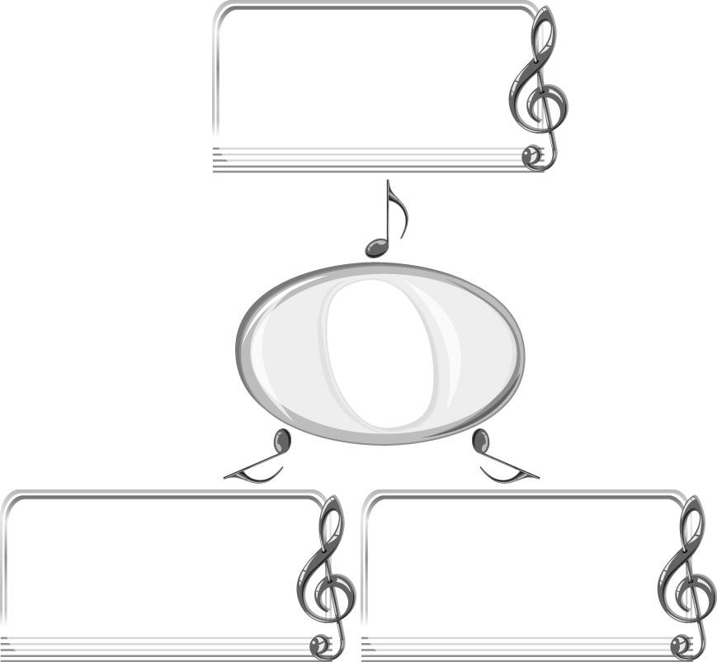
ภาษาไทย
- การอ่านคำศัพท์
- การพูดแสดงความคิดเห็น
สุขศึกษาและพลศึกษา
- เกมหาบ้านให้ข้าเจ้าโตย
การงานอาชีพและเทคโนโลยี
- การจัดป้ายนิเทศ
ดนตรีกับประเพณีท้องถิ่น


ตัวชี้วัด
อธิบายความสัมพันธ์ระหว่างดนตรีกับประเพณีในวัฒนธรรมต่าง ๆ (ศ 2.2 ป.5/1)
อธิบายคุณค่าของดนตรีที่มาจากวัฒนธรรมที่ต่างกัน (ศ 2.2 ป.5/2)

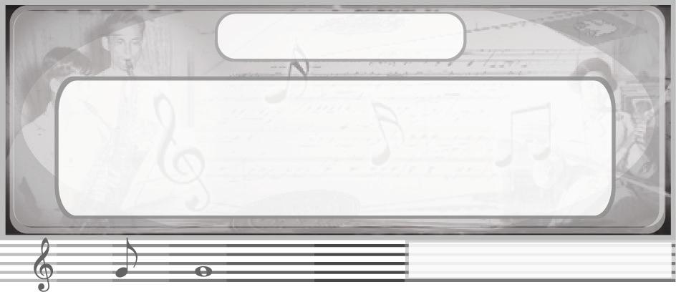
หน่วยการเรียนรู้ที่ 7
ดนตรีกับประเพณีท้องถิ่น

แผนการจัดการเรียนรู้ที่ 16 ดนตรีกับประเพณีท้องถิ่นภาคเหนือ
ชั้นประถมศึกษาปีที่ 5 เวลา 1 ชั่วโมง
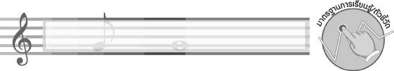
มาตรฐานการเรียนรู้/ตัวชี้วัด

มาตรฐานการเรียนรู้
ศ 2.2 เข้าใจความสัมพันธ์ระหว่างดนตรี ประวัติศาสตร์ และวัฒนธรรม เห็นคุณค่าของดนตรีที่เป็นมรดกทางวัฒนธรรม ภูมิปัญญาท้องถิ่น ภูมิปัญญาไทยและสากล
ตัวชี้วัด
ศ 2.2 ป.5/1 อธิบายความสัมพันธ์ระหว่างดนตรีกับประเพณีในวัฒนธรรมต่าง ๆ
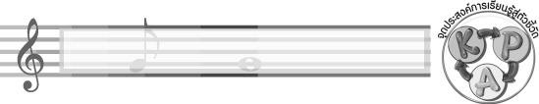
จุดประสงค์การเรียนรู้สู่ตัวชี้วัด

- อธิบายเกี่ยวกับดนตรีกับประเพณีท้องถิ่นภาคเหนือ (K)
- จำแนกดนตรีกับประเพณีท้องถิ่นภาคเหนือออกจากภูมิภาคอื่น ๆ (P)
- ชื่นชมดนตรีกับประเพณีท้องถิ่นภาคเหนือ (A)
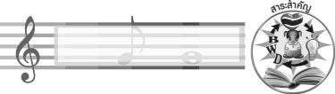
สาระสำคัญ

ดนตรีและบทเพลงที่ใช้ประกอบประเพณีท้องถิ่นภาคเหนือจะทำให้งานประเพณีนั้นมีความอ่อนหวาน นุ่มนวล น่าประทับใจอันเป็นเอกลักษณ์ของชาวไทยภาคเหนือมากขึ้น

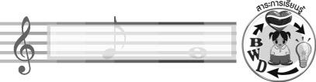
สาระการเรียนรู้

ดนตรีกับประเพณีท้องถิ่นภาคเหนือ

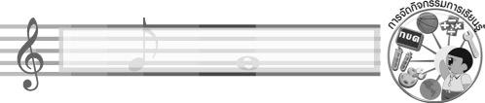

คุณลักษณะอันพึงประสงค์

รักความเป็นไทย
ตัวชี้วัดที่ 7.3 อนุรักษ์และสืบทอดภูมิปัญญาไทย

สมรรถนะสำคัญของผู้เรียน

ความสามารถในการคิด
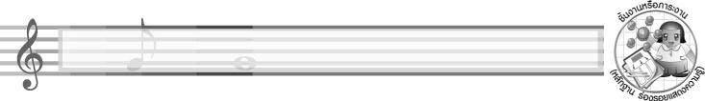
ชิ้นงานหรือภาระงาน (หลักฐาน ร่องรอยแสดงความรู้)

แผนภาพความคิดเกี่ยวกับดนตรีกับประเพณีท้องถิ่นภาคเหนือ
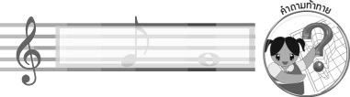
คำถามท้าทาย

นักเรียนจะร่วมอนุรักษ์สืบสานการใช้ดนตรีกับประเพณีท้องถิ่นภาคเหนือได้อย่างไร
การจัดกิจกรรมการเรียนรู้

1. ครูนำภาพประเพณีบวชลูกแก้วมาให้นักเรียนดูแล้วใช้คำถามเพื่อให้นักเรียนร่วมกันแสดง
ความคิดเห็นเกี่ยวกับภาพ ดังนี้
- ภาพที่นักเรียนเห็นคือภาพอะไร (ตัวอย่างคำตอบ ภาพประเพณีบวชลูกแก้ว)
- นักเรียนเคยเข้าร่วมประเพณีบวชลูกแก้วหรือไม่ (เคย/ไม่เคย)
- ประเพณีบวชลูกแก้วเป็นประเพณีท้องถิ่นภูมิภาคใด (ตัวอย่างคำตอบ ภาคเหนือ)
- ประเพณีบวชลูกแก้วมีการใช้ดนตรีประกอบหรือไม่ (มี/ไม่มี)
2. ครูอธิบายเกี่ยวกับดนตรีกับประเพณีท้องถิ่นภาคเหนือ ให้นักเรียนฟังแล้วให้นักเรียนร่วมกัน แสดงความคิดเห็น สรุปข้อมูลดังกล่าวลงในแผนภาพบนกระดาน ดังตัวอย่างต่อไปนี้

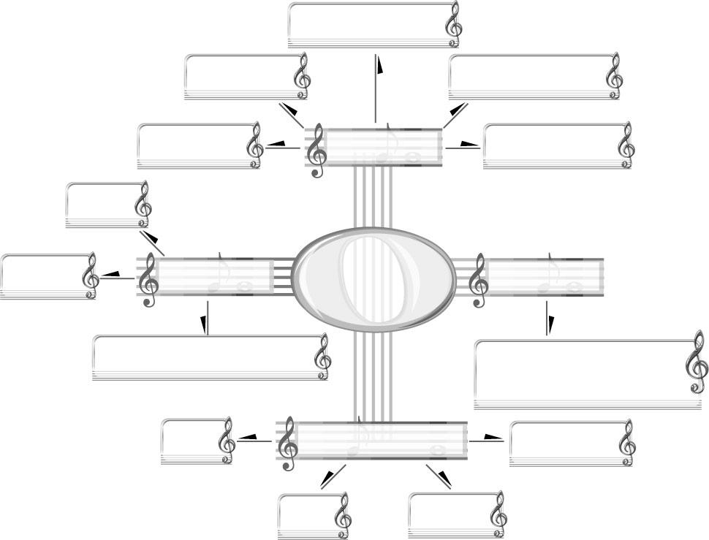
เครื่องดนตรีที่ใช้บรรเลง

ดนตรีกับ
ประเพณีท้องถิ่น
ภาคเหนือ

ประเพณีท้องถิ่น

บทบาทของดนตรี
บทเพลง
เพลงซอ
เพลงจ๊อย
เป็นบทเพลงพื้นบ้านที่ใช้ภาษาถิ่น
สะล้อ
ซึง
กลองแอว
กลองสะบัดชัย
ใช้บรรเลงเพื่อความสนุกรื่นเริง มีความไพเราะ อ่อนหวาน
ประเพณียี่เป็ง
ประเพณีเลี้ยงผี
ประเพณีปอยส่างลอง

ประเพณีบายศรีสู่ขวัญ
ประเพณีสงกรานต์

3. ให้นักเรียนเล่นเกมหาบ้านให้ข้าเจ้าโตย ซึ่งมีวิธีการเล่นเกม ดังนี้
- ครูนำบัตรคำต่อไปนี้มาติดไว้บนกระดานแล้วให้นักเรียนอ่านจำนวน 1 รอบ

บายศรีสู่ขวัญ แห่เทียนพรรษา ชักพระ ตักบาตรดอกไม้

ไหลเรือไฟ กินเจ กวนข้าวทิพย์ แห่นก

ปอยส่างลอง ผีตาโขน รับบัว ยี่เป็ง

- ให้นักเรียนแบ่งกลุ่ม กลุ่มละ 4 คน แล้วให้แต่ละกลุ่มช่วยกันจำแนกประเพณีท้องถิ่นภาคเหนือในบัตรออกจากบัตรคำอื่น ๆ
- ครูใช้คำถามเพื่อให้นักเรียนแต่ละกลุ่มแสดงความคิดเห็นที่กลุ่มตนเองจำแนก ถ้ากลุ่มใด ถูกต้องทั้งหมดให้คะแนนเต็ม 6 คะแนน ถ้าผิด 1 ใบ ให้ 4 คะแนน ถ้าผิด 2 ใบให้ 2 คะแนน ถ้าผิด 3 ใบ ได้ 0 คะแนน
- กลุ่มใดได้คะแนนมากที่สุดเป็นฝ่ายชนะ
จากนั้นครูนำบัตรคำดังกล่าวมาจัดเป็นแผนภาพความคิดบนกระดานดังตัวอย่างต่อไปนี้
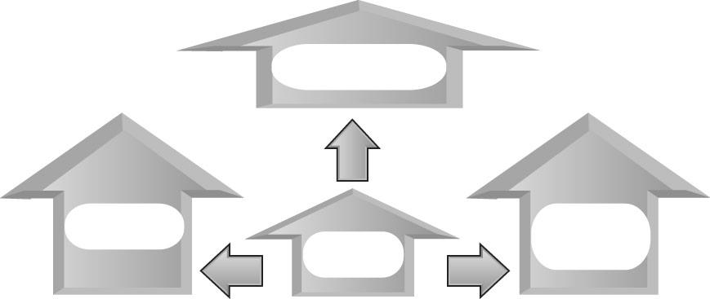
ประเพณีบายศรีสู่ขวัญ

ภาคเหนือ

ประเพณียี่เป็ง
ประเพณี
ปอยส่างลอง

4. ให้นักเรียนและครูร่วมกันสรุปความรู้ ดังนี้
การใช้ดนตรีและบทเพลงบรรเลงประกอบประเพณีท้องถิ่นภาคเหนือจะสื่อให้เห็นถึงความอ่อนหวาน นุ่มนวลของชาวไทยภาคเหนือมากขึ้น คนไทยทุกคนควรช่วยกันอนุรักษ์ไว้ให้คงอยู่คู่ชาติไทยตลอดไป
5. ให้นักเรียนร่วมกันแสดงความคิดเห็น โดยครูใช้คำถามท้าทาย ดังนี้
นักเรียนจะร่วมอนุรักษ์สืบสานการใช้ดนตรีกับประเพณีท้องถิ่นภาคเหนือได้อย่างไร
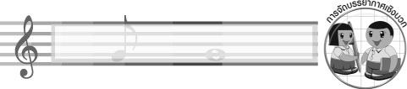
การจัดบรรยากาศเชิงบวก

ให้นักเรียนเล่นเกมหาบ้านให้ข้าเจ้าโตยอย่างอิสระ
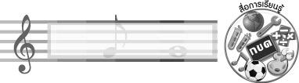
สื่อการเรียนรู้

- ภาพประเพณีบวชลูกแก้ว
- บัตรคำ
- เกมหาบ้านให้ข้าเจ้าโตย

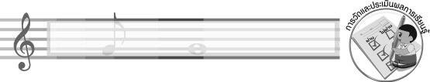
การวัดและประเมินผลการเรียนรู้

1. วิธีการวัดและประเมินผล
1.1 สังเกตพฤติกรรมของนักเรียนในการเข้าร่วมกิจกรรม
1.2 สังเกตพฤติกรรมของนักเรียนในการเข้าร่วมกิจกรรมกลุ่ม
2. เครื่องมือ
2.1 แบบสังเกตพฤติกรรมการเข้าร่วมกิจกรรม
2.2 แบบสังเกตพฤติกรรมการเข้าร่วมกิจกรรมกลุ่ม
3. เกณฑ์การประเมิน
3.1 การประเมินพฤติกรรมการเข้าร่วมกิจกรรม
ผ่านตั้งแต่ 2 รายการ ถือว่า ผ่าน
ผ่าน 1 รายการ ถือว่า ไม่ผ่าน
3.2 การประเมินพฤติกรรมการเข้าร่วมกิจกรรมกลุ่ม
คะแนน 9-10 ระดับ ดีมาก
คะแนน 7-8 ระดับ ดี
คะแนน 5-6 ระดับ พอใช้
คะแนน 0-4 ระดับ ควรปรับปรุง

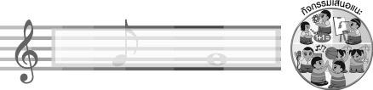
กิจกรรมเสนอแนะ

ให้นักเรียนวาดภาพเครื่องดนตรีพื้นบ้านภาคเหนือที่เกี่ยวข้องกับประเพณีท้องถิ่นภาคเหนือ มา 1 ชนิด พร้อมทั้งระบายสีให้สวยงาม และออกมานำเสนอผลงานของตนเองให้เพื่อน ๆ ชมและฟัง พร้อมทั้งแสดงความรู้สึกชื่นชมต่อดนตรีกับประเพณีท้องถิ่นภาคเหนือ

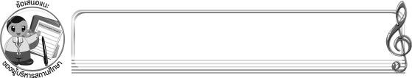
ข้อเสนอแนะของผู้บริหารสถานศึกษา

________________________________________________________________________________________________________________________________________________________________________________________________________________________________________________________________________________________________________________________________________________________________________________________________________________________________________________________________________________________________________________________________________________________________________________________________________________________________________________________________________________________________________________________________________________________________________________________________________________________________________________________________________________________________________________________________________________________________________________________________________________________________________________________________________________________________________________________________________________________________________________________________________________________________________________________________________________________________________________________________________________________________________________________________________________________________________________________________________________________________________________________________________________________________________________________________________________________________________________________________________________________________________________________________________________________________________________________________________________________________________________________________________________________________________________________________________________________________________________________________________________________________________________________________________________________________________________________

ลงชื่อ __________________________ (ผู้บริหารสถานศึกษา)
(__________________________)
_______/_________/_______
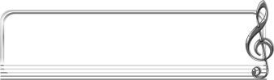
บันทึกหลังการสอน

ผลการจัดการเรียนการสอน
______________________________________________________________________________________________________________________________________________________________________________________________________________________________________________________________________________________________________________________________________________________________________________________________________________________________________________________________________________________________________________________________

ปัญหา/อุปสรรค
______________________________________________________________________________________________________________________________________________________________________________________________________________________________________________________________________________________________________________________________________________________________________________________________________________________________________________________________________________________________________________________________

แนวทางแก้ไข
______________________________________________________________________________________________________________________________________________________________________________________________________________________________________________________________________________________________________________________________________________________________________________________________________________________________________________________________________________________________________________________________

ลงชื่อ __________________________ (ผู้บันทึก)
(__________________________)
_______/_________/_______

